|  |  |  |
| --- | --- | --- |
| **STANDARDOWA PROCEDURA OPERACYJNA**  **(SOP)** | | |
| **Tytuł:** | **Przekazywanie informacji o działaniach niepożądanych produktów leczniczych, incydentach medycznych i niepożądanych odczynach poszczepiennych** | |
| **Podsumowanie:** | Dokument opisuje sposób przekazywania Prezesowi Urzędu informacji o działaniach niepożądanych produktów leczniczych, incydentach medycznych oraz właściwemu państwowemu powiatowemu inspektorowi sanitarnemu informacji o niepożądanych odczynach poszczepiennych | |
|  | Stanowisko | Data, podpis |
| Autor |  |  |
| Sprawdzone przez |  |  |
| Zatwierdzone przez | Kierownik Apteki |  |
| **Historia** | | |
| Wersja | Data wdrożenia | Opis zmiany |
| 01 |  | Opracowanie dokumentu |

**Spis treści**

1. Wytyczne 3
2. Cel i zakres 3
3. Odpowiedzialności 3
4. Definicje 3
5. Procedura 5

## Wytyczne

* Ustawa z dnia 6 września 2001 roku – Prawo farmaceutyczne – “Prawo farmaceutyczne” (Dz.U. 2021 poz. 974 ze zm.)
* Ustawa z dnia 5 grudnia 2008 r. o zapobieganiu oraz zwalczaniu zakażeń i chorób zakaźnych u ludzi (Dz. U. 2020 poz. 1845)
* Rozporządzenie Ministra Zdrowia z dnia 31 grudnia 2020 r. w sprawie niepożądanych odczynów poszczepiennych i kryteriów ich rozpoznawania (Dz. U. 2021 poz. 13)
* Ustawa z dnia 20 maja 2010 r. o wyrobach medycznych (Dz.U. 2010 Nr 107 poz. 679) i rozporządzeń wykonawczych do tej ustawy
* Rozporządzenie Ministra Zdrowia z dnia 16 lutego 2016 r. w sprawie kryteriów raportowania zdarzeń z wyrobami, sposobu zgłaszania incydentów medycznych i działań z zakresu bezpieczeństwa wyrobów (Dz.U.2016 poz. 201)

## Cel i zakres

Celem niniejszej SPO jest opisanie zasad zgłaszania Prezesowi Urzędu Rejestracji Produktów Leczniczych, Wyrobów Medycznych i Produktów Biobójczych informacji o działaniach niepożądanych produktów leczniczych, incydentach medycznych oraz właściwemu państwowemu powiatowemu inspektorowi sanitarnemu informacji o niepożądanych odczynach poszczepiennych. Zasady opisane w procedurze przyczyniają się do sprawnego i ujednoliconego zgłaszania powyższych przypadków. Powyższe działania przyczyniają się do zwiększenia bezpieczeństwa pacjentów

## Odpowiedzialności

**Kierownik Apteki odpowiada za:**

* Zapewnienie prawidłowego wykonywania procedur obowiązujących w aptece

**Fachowy personel Apteki** odpowiada za

* + - Przestrzeganie zasad niniejszej procedury

## Definicje

* **Apteka** - placówka ochrony zdrowia publicznego, w której osoby uprawnione świadczą w szczególności usługi farmaceutyczne, o których mowa w art. 86 ust. 2. Ustawy Prawo Farmaceutyczne
* **Kierownik Apteki** – Farmaceuta odpowiedzialny za prowadzenie apteki, spełniający wymogi określone w art.88 Ustawy Prawo Farmaceutyczne
* **PIF** – Państwowa Inspekcja Farmaceutyczna
* **Produkty:** produkty lecznicze, wyroby medyczne oraz środki spożywcze specjalnego przeznaczenia żywieniowego, w stosunku do których wydano decyzje o objęciu refundacją oraz pozostały asortyment Apteki
* **Fachowy Personel Apteki –** magister farmacji i technik farmaceutyczny, który ukończył 2 letnia praktykę w aptece
* **URPL –** Urząd Rejestracji Produktów Leczniczych, Wyrobów Medycznych i Produktów Biobójczych
* **Prezes Urzędu -** Prezes Urzędu Rejestracji Produktów Leczniczych, Wyrobów Medycznych i Produktów Biobójczych
* **Działanie niepożądane produktu leczniczego (ndl) -** to każde niekorzystne i niezamierzone działanie produktu leczniczego,

- działaniami niepożądanymi produktu leczniczego są**:**

* Opisane w pozwoleniu na dopuszczenie do obrotu (ChPL, ulotka dla pacjenta)
* Nieopisane w pozwoleniu na dopuszczenie do obrotu (ChPL, ulotka dla pacjenta), w tym stosowanie poza wskazaniami
* Działania wynikające z przedawkowania
* Działania wynikające z nadużywania (świadomego lub nieświadomego)
* Działania wynikające z niewłaściwego lub błędnego stosowania
* Działania wynikające z narażenia zawodowego
* Brak działania terapeutycznego
* **Ciężkie niepożądane działanie produktu leczniczego** – jest to działanie, które bez względu na zastosowaną dawkę produktu leczniczego powoduje zgon pacjenta, zagrożenie życia, konieczność hospitalizacji lub jej przedłużenie, trwały lub znaczny uszczerbek na zdrowiu lub inne działanie produktu leczniczego, które lekarz według swojego stanu wiedzy uzna za ciężkie, lub jest chorobą, wadą wrodzoną lub uszkodzeniem płodu
* **ChPL** – Charakterystyka Produktu Leczniczego
* ****Osoba wykonująca zawód medyczny -**** rozumie się przez to lekarza, lekarza dentystę, farmaceutę, felczera (starszego felczera), pielęgniarkę, położną, diagnostę laboratoryjnego, ratownika medycznego lub technika farmaceutycznego, lekarza weterynarii.
* **NOP** – niepożądany odczyn poszczepienny, to, jeśli nie podano inaczej i z wyjątkiem odczynów po szczepieniu BCG, za związane czasowo ze szczepieniem uznaje się zaburzenia stanu zdrowia, które wystąpiły w okresie 4 tygodni po podaniu szczepionki. Mogą one być wynikiem:

1. Indywidualnej reakcji organizmu człowieka szczepionego na podanie szczepionki;
2. Błędu wykonania szczepionki lub błędu podania szczepionki;
3. Zjawisk od szczepienia niezależnych, a tylko przypadkowo pojawiających się po szczepieniu

* **Baza danych Eudravigilance –** baza wszystkich zgłoszonych pojedynczych przypadków działań niepożądanych z terenu EOG do której są one przekazywane przez krajowe organy regulacji leków (w naszym kraju jest nim URPL) i firmy farmaceutyczne posiadające zezwolenie na dopuszczenie na terenie EOG
* **Zgłoszenie pojedynczego przypadku działania niepożądanego produktu leczniczego** – jest to informacja o podejrzeniu wystąpienia działania niepożądanego produktu leczniczego u człowieka, której źródło uzyskania jest inne niż prowadzone badanie kliniczne
* **Incydent medyczny**: odnosi się do wyroby medycznego i jest to:
  + wadliwe działanie, defekt, pogorszenie właściwości lub działania wyrobu, jak również nieprawidłowość w jego oznakowaniu lub instrukcji używania, które mogą lub mogły doprowadzić do śmierci lub poważnego pogorszenia stanu zdrowia pacjenta lub użytkownika wyrobu, a w przypadku wyrobu medycznego do diagnostyki in vitro lub wyposażenia wyrobu medycznego do diagnostyki in vitro – pośrednio także innej osoby, lub
  + techniczna lub medyczna przyczyna związana z właściwościami lub działaniem wyrobu, która może lub mogła doprowadzić do śmierci lub poważnego pogorszenia stanu zdrowia pacjenta lub użytkownika, a w przypadku wyrobu medycznego do diagnostyki in vitro lub wyposażenia wyrobu medycznego do diagnostyki in vitro – pośrednio także innej osoby, i prowadzącą z tego powodu do podjęcia przez wytwórcę zewnętrznych działań korygujących dotyczących bezpieczeństwa

## Procedura

* + 1. **Przekazywanie działań niepożądanych produktów leczniczych**
       1. Przy przekazywaniu informacji o niepożądanych działaniach produktu leczniczego, szczególną uwagę należy zwrócić na:
* produkty lecznicze zawierające nową substancję czynną − dopuszczone po raz pierwszy do obrotu w dowolnym państwie w okresie 5 lat poprzedzających zgłoszenie;
* produkty lecznicze złożone, zawierające nowe połączenie substancji czynnych;
* produkty lecznicze zawierające znaną substancję czynną, ale podawanych nową drogą;
* terapie nowymi postaciami farmaceutycznymi produktów leczniczych;
* produkty lecznicze, które zyskały nowe wskazanie; przypadków, gdy działanie niepożądane produktu leczniczego stało się powodem zastosowania innego produktu leczniczego, procedury medycznej lub sposobu leczenia stosowanego u pacjenta;
* wystąpienie działania w trakcie ciąży lub bezpośrednio po porodzie.
  + - 1. Zgłoszeniem podejrzenia wystąpienia działania niepożądanego jest każda informacja przekazana drogą telefoniczną, elektroniczną lub pocztową oraz informacja przekazana w trakcie kontaktów z pacjentem lub jego opiekunem.
      2. Najważniejsze zasady zgłaszania działań niepożądanych:
* Dane produktu leczniczego (nazwa, postać, dawka); w przypadku, gdy pacjent stosuje więcej niż jeden produkt leczniczy, należy wymienić wszystkie, częstotliwość stosowania (raz, dwa razy dziennie itp.) od kiedy stosowany jest lek (w przypadku leków zażywanych przewlekle (od kilku lat, miesięcy, tygodni itp.)
* Stosowanie leku zgodnie z zaleceniami lekarza (np. przed posiłkiem, popijając wodą, itp.)
* Opis działania niepożądanego – należy opisać możliwie dokładnie reakcję, uwzględniając jej nasilenie, czas trwania - i o ile ustąpiła, podać, czy reakcja ustąpiła sama czy w wyniku stosowania leczenia. Ważne jest podanie przyczyny stosowania leku np. ból zęba, dolegliwości żołądkowe, nadciśnienie, zapalenie spojówek itd. Jeżeli reakcja nie ustąpiła, to należy podać, czy się zmniejsza czy nasila, czy stosuje się jakieś leczenie niepożądanego działania leku, czy lek spowodował trwale następstwa u pacjenta.

Opis działania niepożądanego produktu leczniczego przytacza się w brzmieniu maksymalnie zbliżonym do przekazanego przez osobę zgłaszającą

* Dane pacjenta – inicjały, płeć, wiek. Przydatne do oceny są również informacje o wzroście i masie ciała- szczególnie w przypadku dzieci oraz osobach dorosłych o nietypowym wzroście i masie ciała.
* Dane osoby zgłaszającej – dane te muszą zostać podane w każdym przypadku, z uwzględnieniem imienia, nazwiska, w przypadku osób wykonujących zawód medyczny, adres miejsca wykonywania tego zawodu lub numeru telefonu/faksu/adresu elektronicznego, podpis, jeżeli zgłoszenie nie jest przekazywane drogą elektroniczną;
* Dodatkowe informacje (wcześniejsze wystąpienie działań niepożądanych, uczulenia na leki, dane na temat stosowania leków u noworodków).
* Jeśli z wystąpieniem działania niepożądanego może być związana wada jakościowa należy zgłosić zarówno wadę jakościowa (do PIF, zgodnie z odrębną procedurą) jak i działanie niepożądane (URPL) i w obu powiadomieniach podać, że łączyła się to z działaniem niepożądanym/wada jakościową.
* Osoby wykonujące zawód medyczny zgłaszają ciężkie niepożądane działania produktów leczniczych w terminie 15 dni od dnia powzięcia informacji o ich wystąpieniu
  + - 1. Minimum informacji ):
* dane pacjenta (inicjały, płeć, wiek lub inne dane identyfikujące pacjenta)
* opis reakcji niepożądanej (wymienienie co najmniej jednego objawu)
* nazwa produktu leczniczego, którego stosowanie podejrzewa się o spowodowanie działania niepożądanego pacjenta
* dane osoby zgłaszającej (imię, nazwisko, sposób kontaktu – adres miejsca wykonywania zawodu, telefon, faks, e-mail, podpis, jeśli zgłoszenie nie jest przekazywane drogą elektroniczną)
  + - 1. Sposoby zgłaszania działań niepożądanych produktów leczniczych
* Wypełnić formularz elektroniczny formularz [https://smz.ezdrowie.gov.pl](https://smz.ezdrowie.gov.pl/)
* Wypełnić formularz stanowiący Załącznik nr 1 i wysłać drogą elektroniczną na adres: [ndl@urpl.gov.pl](mailto:ndl@urpl.gov.pl)
* Wypełnić formularz stanowiący Załącznik nr 1, wydrukować, podpisać i wysłać na adres Departamentu Monitorowania Niepożądanych Działań Produktów Leczniczych Urzędu Rejestracji Produktów Leczniczych, Wyrobów Medycznych i Produktów Biobójczych. Aby zapewnić poufność danych wysyłanych drogą listowną, włóż zgłoszenie do osobnej zaklejonej koperty, z adnotacją „Działanie niepożądane”, którą następnie zamieść w zewnętrznej kopercie z adresem odbiorcy.
* Jeśli posiadasz profil zaufany lub podpis elektroniczny, możesz wysłać formularz poprzez platformę ePUAP. Zapisz wypełniony formularz na swoim komputerze, a następnie załącz plik przy wysyłaniu wiadomości przez ePUAP.
* Wypełnić formularz stanowiący Załącznik nr 1, wydrukować, podpisać i wysłać faksem na nr **22 49 21 309**
* Telefonicznie dzwoniąc pod numer telefonu: **22 49 21 301**
* Za pomocą aplikacji mobilnej  **Mobit Skaner**
  1. **Przekazywanie informacji i incydentach medycznych**
     + 1. Zgłaszaniu incydentów medycznych podlegają wyroby medyczne, które spełniają łącznie poniższe warunki:
* wystąpiło zdarzenie, incydent medyczny lub stwierdzono sytuację, która mogła lub może doprowadzić do zdarzenia lub incydentu medycznego, w szczególności, gdy wyniki badań wyrobu, analiza informacji dostarczonych wraz z wyrobem lub informacje naukowe wskazują czynnik, który mógł lub może doprowadzić do zdarzenia lub incydentu medycznego;
* istnieje uzasadnione podejrzenie, że zdarzenie, incydent medyczny lub sytuację, o której mowa w powyższym punkcie, mógł lub może spowodować wyrób;
* doprowadziły, mogły lub mogą doprowadzić do śmierci lub poważnego pogorszenia stanu zdrowia pacjenta, użytkownika lub w przypadku wyrobu medycznego do diagnostyki in vitro, pośrednio także innej osoby.
  + - 1. Obowiązek raportowania nie dotyczy następujących zdarzeń z wyrobem:
* niezdatność wyrobu, która jest zawsze możliwa do stwierdzenia i która nie mogłaby być niewykryta przez użytkownika przed użyciem wyrobu
* zdarzenie wynikające ze stanu, w którym pacjent znajdował się przed użyciem wyrobu lub w którym znalazł się w trakcie stosowania wyrobu, o ile wytwórca uzyskał informację, że wyrób działał, tak jak powinien, i nie spowodował śmierci lub poważnego pogorszenia stanu zdrowia ani nie przyczynił się do nich
* zdarzenie wynikające z przekroczenia terminu ważności, czasu lub krotności bezpiecznego używania albo terminu okresowego przeglądu lub obsługi serwisowej, podanych w oznakowaniu lub instrukcji używania wyrobu, jeżeli rodzaj niezdatności jest znany lub spodziewany;
* zdarzenie, które nie doprowadziło do śmierci lub poważnego pogorszenia stanu zdrowia pacjenta, ponieważ zadziałały, zgodnie z zastosowaną normą lub udokumentowanymi danymi wejściowymi do projektowania, cechy konstrukcyjne chroniące przed niezdatnością stwarzającą zagrożenie, o ile pacjent nie był narażony na niebezpieczeństwo, oraz typ alarmu zastosowanego jako środek ochronny jest powszechnie uznany w przypadku danego rodzaju wyrobów
  + - działania niepożądane, rozumiane jako każde niekorzystne i niezamierzone działanie wyrobu, które spełniają łącznie następujące warunki:

a) są wyraźnie określone w oznakowaniu lub instrukcji używania wyrobu,

b) są dobrze znane z piśmiennictwa naukowego, badań klinicznych lub praktyki klinicznej jako przewidywalne, oraz określono, jakościowo lub ilościowo, prawdopodobieństwo ich wystąpienia podczas zgodnego z przeznaczeniem użycia i działania wyrobu,

c) zanim wystąpiły, zostały opisane w dokumentacji wyrobu, w tym oszacowano ich ryzyko,

d) są klinicznie akceptowalne, gdyż korzyści z zastosowania danego wyrobu u pacjenta przeważają nad ryzykiem związanym z działaniami niepożądanymi

* + - 1. Incydenty medyczne należy zgłaszać do wytwórcy lub autoryzowanego przedstawiciela, a kopię zgłoszenia przesłać do Prezesa URPL
      2. Jeżeli nie można ustalić adresu wytwórcy i autoryzowanego przedstawiciela albo jeżeli ani wytwórca, ani autoryzowany przedstawiciel nie mają miejsca zamieszkania lub siedziby na terytorium Rzeczypospolitej Polskiej, incydent medyczny zgłasza się dostawcy wyrobu posiadającemu miejsce zamieszkania lub siedzibę na terytorium Rzeczypospolitej Polskiej, przesyłając równocześnie kopię zgłoszenia Prezesowi Urzędu.
      3. Zgłoszenie incydentu medycznego i kopię zgłoszenia incydentu medycznego przesyła się Prezesowi Urzędu
* pocztą elektroniczną (adres: [incydenty@urpl.gov.pl](mailto:incydenty@urpl.gov.pl)),
* faksem (nr 22 492 11 29),
* listem poleconym lub przesyłką kurierską (Al. Jerozolimskie 181c, 02-222 Warszawa)

5.3.6. Zgłoszenia incydentu medycznego dokonuje się na formularzu zgłoszenia incydentu

medycznego.

UWAGA!!! Należy zweryfikować informacje po publikacji nowelizacji ustawy o wyrobach medycznych oraz rozporządzeń do ww ustawy!

* 1. **Przekazywanie informacji o niepożądanym odczynie poszczepiennym**
     1. Niepożądane odczyny poszczepienne należy zgłaszać do Powiatowej Stacji Sanitarno-

Epidemiologicznej (PSSE) pod adresem ……………………………….., telefon………………………,

w ciągu 24 godzin licząc od podejrzenia lub rozpoznania wystąpienia NOP.

* + 1. Sposoby zgłaszania
* za pośrednictwem aplikacji [gabinet.gov.pl](https://gabinet.gov.pl/zaloguj/uzytkownik) lub
* wyłącznie w przypadku niemożności zgłaszania NOP za pośrednictwem ww. aplikacji, na Karcie zgłoszenia niepożądanego odczynu poszczepiennego (NOP), stanowiącym załącznik nr 3 tj. według dotychczasowych sposobów zgłaszania NOP jednak nie dłużej niż do 31.12.2021; na adres poczty elektronicznej PSSE
  1. Każdy fachowy pracownik apteki przekazuje kierownikowi apteki wiadomość o dokonaniu zgłoszenia informacji o działaniach niepożądanych produktu leczniczego, incydentach medycznych oraz niepożądanych odczynach poszczepiennych.

1. **Referencje i załączniki**
   * 1. **Załącznik nr 1**: Formularz zgłoszenia działania niepożądanego produktu leczniczego
     2. **Załącznik nr 2**: Formularz zgłoszenia incydentu medycznego
     3. **Załącznik nr 3**: Karta zgłoszenia niepożądanego odczynu poszczepiennego (NOP)

**Załącznik nr 1**

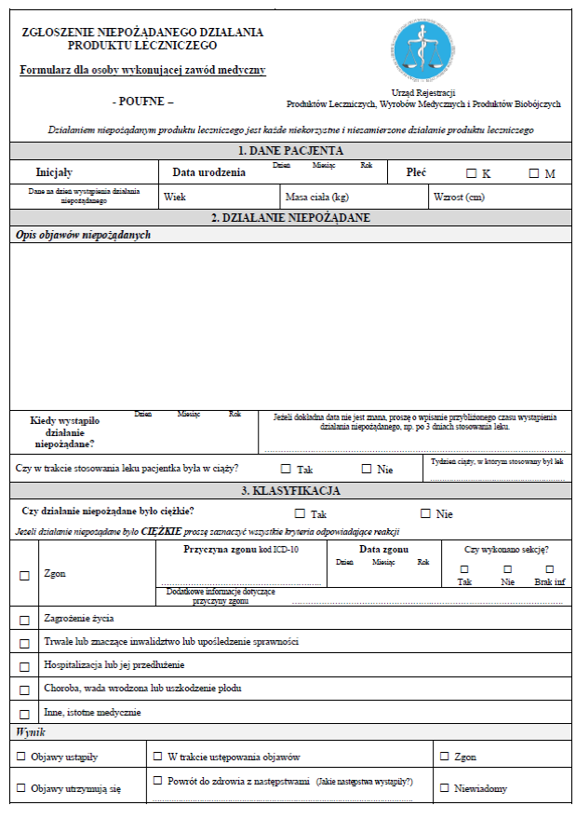

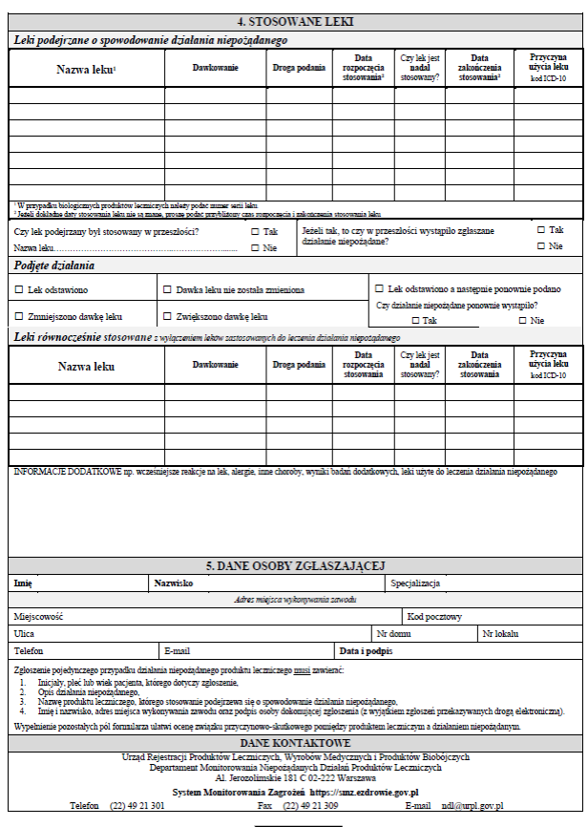

Załącznik nr 2

Formularz zgłoszenia incydentu medycznego

Form for medical incident notification

|  |  |
| --- | --- |
| **1. Informacje administracyjne / Administrative information**  **Adresat / Destination** | |
| Nazwa / Name | |
| Adres / Address | |
| E-mail: | Fax: |

|  |  |
| --- | --- |
| **2. Informacje o zgłaszającym incydent medyczny / Information on entity/person reporting of the incident** | |
| Status zgłaszającego incydent / Status of entity/person reporting of the incident | |
| Osoba niebędąca profesjonalnym użytkownikiem/pacjent / Lay user/patient  Świadczeniodawca / Healthcare provider  Dystrybutor / Distributor  Importer / Importer  Organ nadzoru/inspekcji / Regulatory/inspection authority  Podmiot świadczący usługi w zakresie napraw, serwisu, utrzymania i kalibracji wyrobów  Entity providing services in repairs, the service, the maintenance, and the calibration of devices  Podmiot prowadzący zewnętrzną ocenę jakości pracy laboratoriów diagnostycznych  Entity conducting external quality assessment schemes for diagnostic laboratories  Inny (określić rolę): / Other (identify the role): | |
| Nazwa/imię i nazwisko zgłaszającego incydent / Name entity/person reporting of the incident | |
|  | |
| Imię i nazwisko osoby do kontaktu / Name of the contact person | |
|  | |
| Adres / Address | |
|  | |
| Kod pocztowy / Postal code | Miejscowość / City |
|  |  |
| Telefon / Phone | Fax |
|  |  |
| E-mail | Państwo / Country |
|  |  |

|  |  |
| --- | --- |
| **3. Informacje o wytwórcy / Manufacturer information** | |
| Nazwa wytwórcy / Manufacturer name | |
|  | |
| Adres / Address | |
|  | |
| Kod pocztowy / Postal code | Miejscowość / City |
|  |  |
| Telefon / Phone | Fax |
|  |  |
| E-mail | Państwo / Country |
|  |  |

|  |  |
| --- | --- |
| **4. Informacje o autoryzowanym przedstawicielu / Authorised representative information** | |
| Nazwa autoryzowanego przedstawiciela / Name of the authorised representative | |
|  | |
| Adres / Address | |
|  | |
| Kod pocztowy / Postal code | Miejscowość / City |
|  |  |
| Telefon / Phone | Fax |
|  |  |
| E-mail | Państwo / Country |
|  |  |

|  |  |
| --- | --- |
| **5. Informacje o dostawcy wyrobu / Information on supplier of the device** | |
| Nazwa dostawcy wyrobu / Name of the supplier of the device | |
|  | |
| Adres / Address | |
|  | |
| Kod pocztowy / Postal code | Miejscowość / City |
|  |  |
| Telefon / Phone | Fax |
|  |  |
| E-mail | Państwo / Country |
|  |  |

|  |  |
| --- | --- |
| **6. Informacje o wyrobie / Medical device information** | |
| Nazwa handlowa/nazwa firmowa/marka / Commercial name/brand name/make | |
|  | |
| Model lub numer katalogowy / Model or catalogue number | |
|  | |
| Numer(-y) seryjny(-e) i/lub numer(-y) serii/partii / Serial number(s) and/or lot/batch number(s) | |
|  | |
| Numer wersji oprogramowania (jeżeli dotyczy) / Software version number (if applicable) | |
|  | |
| Data produkcji / Manufacturing date | Data ważności (jeżeli dotyczy) / Expiry date (if applicable) |
|  |  |
| Data wszczepienia implantu / Implant date (for implants) | Data usunięcia implantu / Explant date (for implants only) |
|  |  |
| Okres, przez który implant pozostawał wszczepiony (jeżeli nie są znane dokładne daty implantacji lub jego usunięcia)  Duration of implantation (to be filled if the exact implant or explant dates are unknown) | |
|  | |
| Wyposażenie/towarzyszące wyroby (jeżeli dotyczy) / Accessories/associated devices (if applicable) | |
|  | |
| Nr identyfikacyjny jednostki notyfikowanej / Notified Body ID number | |
|  | |

|  |  |
| --- | --- |
| **7. Informacje o incydencie medycznym / Medical incident information** | |
| Numer referencyjny zgłoszenia nadany przez świadczeniodawcę, jeżeli dotyczy  User facility report reference number, if applicable | |
|  | |
| Data przesłania zgłoszenia incydentu do wytwórcy/autoryzowanego przedstawiciela/dostawcy (podkreślić odpowiednie)  Date of sending incident notification for the manufacturer/ authorised representative/supplier (underline appropriate) | |
|  | |
| Data wystąpienia incydentu / Date of incident occurred | |
|  | |
| Miejsce wystąpienia incydentu / Place of incident occurred | |
|  | |
| Opis incydentu / Incident description narrative | |
| Liczba pacjentów, których dotknął incydent  Number of patients involved | Liczba wyrobów, których dotyczył incydent  Number of medical devices involved |
|  |  |
| Obecne miejsce znajdowania się/przekazania wyrobu  Medical device current location/disposition | |
|  | |
| Osoba posługująca się wyrobem w chwili incydentu (wybrać jedno)  Operator of the medical device at the time of incident (select one)  profesjonalny użytkownik / health care professional  pacjent / patient  inna / other | |
| Użycie wyrobu (wybrać z listy poniżej) / Usage of the medical device (select from list below) | |
| pierwsze użycie / initial use  ponowne użycie wyrobu do jednorazowego użytku / reuse of a single use medical device  ponowne użycie wyrobu do wielokrotnego użytku / reuse of a reusable medical device  po regeneracji/odnowieniu / re-serviced/refurbished  problem zauważony przed użyciem / problem noted prior use  inne (określić, jakie) / other (please specify): | |
| Skutki dla pacjenta / Patient outcome | |
| Działania zaradcze/lecznicze związane z opieką nad pacjentem podjęte przez świadczeniodawcę  Remedial action taken by the healthcare facility relevant to the care of the patient | |
| Wiek pacjenta w czasie incydentu, jeżeli dotyczy / Age of the patient at the time of incident, if applicable | |
| Płeć, jeżeli dotyczy / Gender, if applicable  Kobieta / Female Mężczyzna / Male | |
| Masa ciała w kilogramach, jeżeli dotyczy / Weight in kilograms, if applicable | |

|  |
| --- |
| **8. Uwagi / Comments** |
|  |

Potwierdzam, że powyższe informacje są poprawne według mojej najlepszej wiedzy.

I affirm that the information given above is correct to the best of my knowledge.

………………………………………………………

Podpis / Signature

Imię i nazwisko / Name Miejscowość / City Data / Date

Załącznik nr 3

